Консультация для родителей
«Вредные привычки детей»
«В старину средоточием всех воспитательных начал всегда была семья. Она имела свои традиции, свой уклад, свою славу. Говорили: «Это семья мастеров, работящая. А это – ленивая». Заметьте, речь шла о семье в целом. Семья несла ответственность за каждого своего домочадца, и каждый наследовал и положительные, и отрицательные ее черты. С детства формировалось умение трудиться, получать наслаждение от прекрасного, на корню вырубались вредные привычки. Семья, дом были одновременно и мастерской, и университетом воспитания.
Сейчас родители торопятся, считают, что все сделают быстрее сами, а с привычками справится время: вырастет – поймет. Конечно, с ребенком возиться и долго, и трудно. Но наши предки были мудрее, хотя и у них дел хватало.
Иногда дети просто копируют поведение других, но чаще они обращаются к своим «вредным» занятиям, когда чем-то обеспокоены, несчастны, напуганы, устали, им скучно или хочется спать. Классические вредные привычки детей дошкольного возраста — ковыряние в носу, накручивание и сосание волос, обкусывание ногтей или ритмичные движения попросту помогают им успокоиться и почувствовать себя лучше. В большинстве случаев ребенок со временем просто перерастает все эти привычки. Однако родителям бывает сложно наблюдать за неприятным или странным поведением малыша и реагировать на него спокойно.

Сосание пальцев
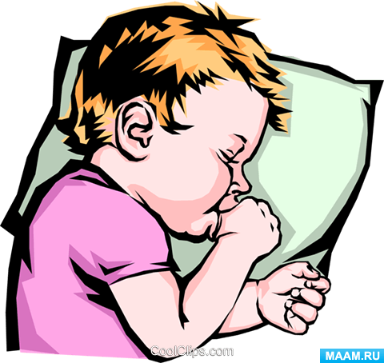
М ладенцы исследуют окружающий мир, помещая предметы в рот — они сосут собственные пальцы, одеяльца, соски и другие предметы. Сам процесс сосания успокаивает и помогает заснуть. Большинство детей начинает сосать пальцы в первые месяцы жизни и самостоятельно расстается с этой привычкой к году. Но некоторые могут продолжать сосать пальцы, одежду, волосы до четырех-пяти лет, а иногда и дольше. В возрасте пяти лет начинают прорезываться постоянные зубы, и подобная привычка может быть поводом для беспокойства, если нарушает формирование правильного прикуса.

Навязчивое раскачивание или кручение на месте
Некоторые младенцы перед засыпанием мотают головой из стороны в сторону или даже стучатся ею о бортик колыбельки. Как ни странно, но так они укачивают сами себя, а равномерный ритм помогает им быстрее заснуть. Эта привычка порой появляется в возрасте девяти месяцев и уходит в два года. Иногда, ребенок, таким образом, успокаивает себя, даже когда не хочет спать. Если ваш малыш периодически начинает мерно крутить головой или раскачиваться, но при этом не показывает признаков задержки в развитии, вам не о чем беспокоиться. Все эти действия обеспечивают ему психоэмоциональный комфорт.
Нервные тики также встречаются у детей разного возраста и могут производиться любой частью тела. Наиболее распространенный вид — моргание. Если какой-то из нервных тиков «задержался» у вашего ребенка дольше, чем на год, это может быть признаком более серьезной проблемы и требует консультации у врача.

Скрип зубами
Медицинский термин для описания этого явления — бруксизм. Проявляется более чем у половины детей, обычно начинается в шесть месяцев при прорезывании зубов, может вернуться опять в пять лет при замене молочных зубов на постоянные и проходит с взрослением. Скрип зубами может быть поводом для беспокойства, только если вызывает стоматологические проблемы. Регулярно посещайте стоматолога и следите за состоянием ротовой полости и формированием прикуса.

Обкусывание ногтей и кутикулы
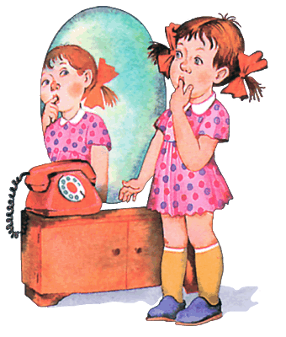
Почти все дети грызут ногти — эта привычка вызывает кровотечения вокруг ногтя и может способствовать заражению ребенка болезнями «грязных рук». Как и в борьбе со всеми другими вредными привычками, стратегия проста: не привлекать внимание к моментам, когда ребенок грызет ногти, а наоборот — обращать внимание и хвалить его, когда он спокоен и не сует пальцы в рот. Поймайте момент, когда пальцы ребенка не во рту, обратите его внимание на то, как он ловко может делать что-то руками вместо того, чтобы грызть ногти. Например: «Какую красивую машинку ты собрал своими пальчиками!», «Ты чешешь у кота за ухом своими пальчиками, ему нравится!»

К овыряние в носу
Наверно, эта вредная привычка раздражает родителей больше всего. Ковыряние в носу негигиенично и не принято в обществе. Ребенок начинает ковырять в носу, когда там возникает корочка из отделяемого при простудах и насморках. Обычно ковыряние еще больше раздражает слизистую, образуется новая корочка, и возникает замкнутый круг. Расскажите вашему ребенку, что ковыряние в носу на людях неприемлемо, но он может использовать платок или салфетку, чтобы в носу перестало чесаться.

Накручивание и выдергивание волос
Процесс игры со своими волосами — еще одна из детских техник успокоения. Так же как сосание, она проявляется в младенчестве и исчезает с взрослением ребенка.

Задержка дыхания
Иногда дети задерживают дыхание так долго, что могут потерять сознание на несколько секунд или целую минуту. Это по-настоящему пугает родителей. Такое поведение обычно появляется в возрасте от полутора до двух лет. Из-за нехватки кислорода ребенок может посинеть или сильно побледнеть. Дети задерживают дыхание, когда пытаются вернуть контроль над ситуацией, и все идет не так, как они хотят. Если вы заметили, что ваш ребенок намеренно задерживает дыхание, покажите его врачу. Очень сложно определить, что именно происходит с ребенком, а некоторые виды обмороков могут быть симптомами анемии. В любом случае постарайтесь обеспечить максимально спокойную обстановку для ребенка, не привлекая особенного внимания к тому, что вы встревожены или «это опасно». Ваш испуг может осложнить ситуацию.

Воровство
Все знают, что нельзя брать чужого без разрешения. Не знают об этом, видимо, одни только маленькие дети. Двухлетний ребенок считает, что все на свете принадлежит ему. Увидев понравившуюся игрушку, малыш протягивает к ней ручонки, даже не задумываясь, что она чужая. Годам к 4-5 ребенок понимает, что брать чужие вещи 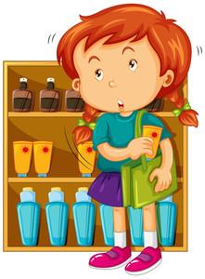нельзя. В этом возрасте дети должны уже твердо усвоить, что всякое воровство влечет за собой наказание. И это правильно. Разве может из ребенка, привыкшего воровать, вырасти хороший, честный человек?
Но есть дети, которые подросли и знают, что воровать нехорошо, и тем не менее продолжают брать чужие вещи. Врачи считают, что такой ребенок тем самым хочет привлечь к себе внимание старших, пусть даже это внимание будет выражаться в том, что ребенка отругают или отшлепают. Для многих детей хуже всякого наказания, когда на них не обращают внимания вообще.
Нередко ребенок начинает воровать по вине родителей. Например, мальчик может случайно услышать, как его папа говорит в шутку: «А неплохо было бы ограбить банк». В сознании ребенка отложилось: если папе может прийти мысль о воровстве, значит красть можно, и в этом нет ничего плохого.
Естественно, взрослый, какие бы мысли у него не возникали порой, сумеет сдержаться от желания украсть, а вот маленький ребенок не всегда способен побороть соблазн украсть что-нибудь. А бывает и так, что мама или папа на глазах у ребенка действительно берут что-то, им не принадлежащее: несколько яблок из соседнего сада или газету из чужого почтового ящика. Ребенок видит, что вещь чужая, а родители берут ее без спросу и думает: если родителям можно, то почему мне нельзя?
Воровство – дурная и опасная привычка, нельзя допустить, чтобы она завладела ребенком.
Привычка говорить неправду
В большинстве случаев причину детской лжи выявить довольно легко. Чаще всего это страх перед наказанием. Есть и ряд других причин. Например, дети считают, что родители верят в них, ждут от них блестящих успехов абсолютно во всем. А дети любят своих родителей и ни за что не хотят их огорчать. И чтобы убедить родителей, что они у них действительно лучшие, они говорят неправду. Другими словами, дети стараются изо всех сил порадовать родителей, но выбирают для этого неправильный путь.
В любом случае без беседы с ребенком не обойтись, нужно внушить детям, что только вместе можно справиться с проблемой, уверить ребенка, что вам все равно, какое место он займет в соревновании – первое или двадцатое, лишь бы ему самому было хорошо.
Самое неприятное во лжи то, что она быстро закрепляется в привычку, а с привычкой этой бороться нелегко.
Если обратить внимание на все эти вредные привычки, то можно безошибочно выделить, что причина у всех одна – нервное напряжение, беспокойство, страх, тревожность, недостаток внимания, любви, ласки. Что же мы, взрослые, сможем сделать, чтобы помочь нашим детям справиться с этими привычками? Начать с себя. Пересмотреть свое отношение к ребенку, достаточно ли ему нашего внимания, любви, заботы. Не перестарались ли мы с ограничениями, упреками. До конца ли ребенок откровенен с нами. Разобравшись в себе, мы вполне можем оказать помощь своему ребенку.
Как бороться с вредными привычками?
Привычки детей — полезные и вредные — родители могут, как осуждать, так и поддерживать. Если вы будете привлекать слишком много внимания к неприятному или странному поведению ребенка, постоянно делать замечания (якобы для его же блага) — привычка может только усилиться. Лучшей стратегией будет игнорировать «плохое» поведение и прививать ребенку другие, более здоровые привычки (например, не ковырять в носу, а использовать платок и т.п.). Тем более что большинство вредных привычек дети перерастают с возрастом.
Лучшая профилактика вредных привычек у детей — это вовсе не одергивание или нравоучения, а похвала. Хвалите своего ребенка за хорошее поведение — этим вы показываете ему, что вы видите его хорошие поступки, они вам нравятся, и вы хотели бы, чтобы он и впредь поступал именно так.
Если вы видите, что ваш ребенок не грызет ногти, — скажите ему об этом и похвалите его за это. Невозможно отучить кого-то от вредных привычек, пока он сам не захочет это сделать. Девочки сами бросают грызть ногти, если осознают в какой-то момент, что хотят иметь красивые аккуратные ногти. Часто мамы предлагают малышкам накрасить ноготки — цветные и красивые грызть будет просто жалко.

Не пытайтесь изменить все привычки сразу. Начните с самых, на ваш взгляд, тревожных. Выясните, что беспокоит вашего ребенка, внимательно выслушайте все его обиды и жалобы. Постарайтесь устранить причину, из-за которой он так остро нуждается в успокоении. Позвольте вашему ребенку самому принимать решения, давая доступный выбор, например, в одежде или еде. Таким образом, ребенок обретет контроль над ситуацией и будет меньше растерян. Переключайте внимание ребенка и помогите ему найти лучшее место и способ делать то, что он хочет. Например, если он испытывает зуд в носу и постоянно ковыряет в нем, помогите ему научиться использовать платок, наносите крем вокруг ноздрей или используйте увлажняющий слизистую носа спрей. Если вы заметили, что ребенок ковыряется в носу на людях, отведите его в ванную, высморкайте его и помойте ему ручки.
Если родителям не нравятся какие-либо вредные привычки, беседа с детьми о них должна быть построена не на осуждении малыша, а на объяснениях в доступной форме, почему то или иное действие нежелательно, негативно влияет на здоровье ребенка, его внешность или портит о нем впечатление. Цель таких бесед — помочь ребенку самому сделать выбор в пользу хорошего поведения, а не заставлять его просто бездумно делать по-вашему.

